展示层，它负责系统与客户的交互，我们以BS架构的项目为例。
我们选择MVC 框架，这是一个展示层的框架哦。
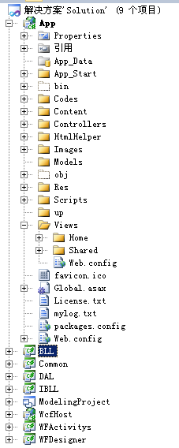

Content文件夹放置项目的样式文件
IndexStyle.css是所有列表页面的样式
StyleSheet.css是所有增加修改详细页面的样式
Controllers文件夹放置mvc框架的控制器
HomeController.cs登陆后的主页面
Codes文件夹放置基础框架的模型
LogClassModels.cs日志模型
BaseController.cs控制器的基类
SupportFilter.cs全局的过滤器
SysFieldModels.cs数据字典模型
HtmlHelper文件夹放置mvc框架的模型
CheckBoxListHelper.cs是CheckBoxList的辅助方法
Easyui.cs是Easyui套件对应的后台Cs代码
FileUploaderHandler.cs页面上传的控制类
RadioButtonListHelper.cs是RadioButtonList的辅助方法
Res文件夹放置第三方的页面套件
Easyui文件夹是easyui的套件
jquery.uploadify-v2.1.4是上传套件
My97DatePicker是时间套件
Scirpts文件夹放置项目使用的js文件
jquery.min.js是jquery文件
JScriptCommon.js自定义的js文件
JScriptIndex.js列表页面的js
Up文件夹放置上传的文件
Views文件夹放置mvc框架的展示视图
Home文件夹：

Index.aspx登陆后主页
Shared文件夹是母版页的存放位置
WorkFlow文件夹放置设计的工作流
Global.asax文件是项目的路由和全局信息
Web.config文件时项目的配置信息
请看展示层（MVC框架）在四层架构设计图的位置：
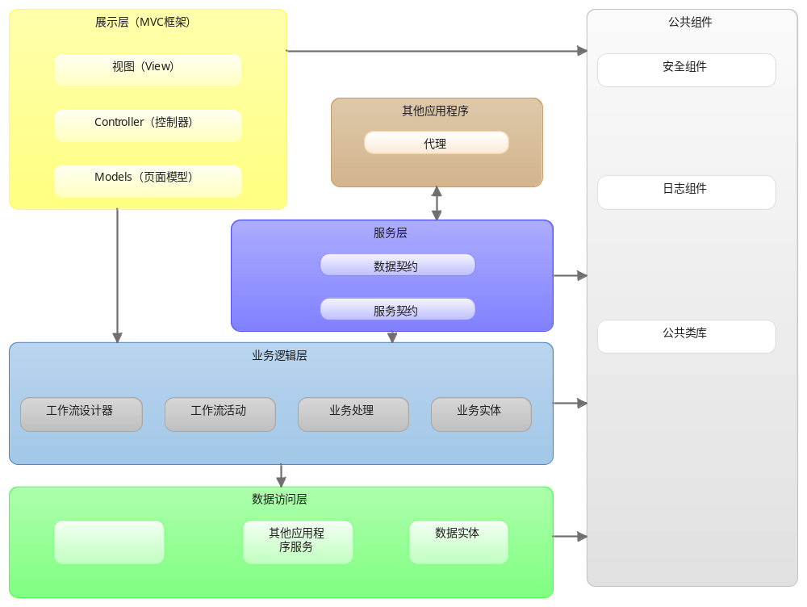
•我们约定：
- 将系统App项目需要的基础类放在"Models"文件夹中
- 所有的控制器都需要继承BaseController类
- 遵循“胖业务逻辑层，瘦展示层”的原则
以上我们完成了展示层的设计，此架构的代码实现，请参考www.langben.com

